ALCALDÍA DE PASTO EXPIDIÓ EL DECRETO 0285 CON MOTIVO DE LA CONSULTA ANTICORRUPCIÓN
Con motivo de la Consulta Anticorrupción a realizarse este domingo 26 de agosto en Colombia, la Alcaldía de Pasto expidió el Decreto 0285 de 2018, por medio del cual se profiere una serie de medidas que buscan garantizar la seguridad y el orden público durante la jornada democrática.
A través de este acto administrativo se prohíben en el municipio de Pasto, las siguientes actividades: movilización y transporte de escombros y materiales de construcción, movilización y trasteos en el casco urbano de la ciudad, el tránsito de motocicletas con parrillero y la movilización y transporte de gas domiciliario, desde las 6:00 pm del sábado 25 de agosto hasta las 6:00 am del lunes 27 de agosto,
Asimismo, se prohíbe el expendio y el consumo de bebidas embriagantes desde las 6:00 pm del sábado 25 de agosto hasta las 6:00 am de lunes 27 de agosto, acorde con el decreto presidencial número 1028, del pasado 28 de junio y las disposiciones del Ministerio de Interior.
El decreto señala también que las infracciones a este artículo serán objeto de medidas correctivas por el alcalde, inspectores de Policía y comandantes de estación, de acuerdo con lo previsto en el Código Nacional de Policía.
El Subsecretario de Justicia y Seguridad, Gerardo Esteban Dávila manifestó que de parte de la Policía Metropolitana hay un apoyo adicional de 50 unidades provenientes de la escuela de la Policía desde la capital de la república, para un total de 564 unidades que estarán dispuestas en los puestos de votación, en las 12 comunas y en los 17 corregimientos del Municipio.
“Desde la Administración Municipal, queremos informarle a la comunidad que la inobservancia de este decreto genera la imposición de las medidas correctivas que informa el Código Nacional de Policía y Convivencia, las multas no podrán conmutarse con actividad pedagógica de convivencia, ni con trabajo comunitario por ende invitamos a toda la ciudadanía a que la acate en debida forma y que se abstenga de concurrir al consumo de alcohol y bebidas embriagantes” enfatizó el subsecretario.
Información: Subsecretario de Justicia y Seguridad, Gerardo Esteban Dávila Caicedo, celular 3016502887
Somos constructores de paz

SECRETARÍA DE SALUD CIERRA BRECHAS EN LA ATENCIÓN EN SALUD A PERSONAS SORDAS, A TRAVÉS DE CURSOS DE LENGUA DE SEÑAS COLOMBIANA
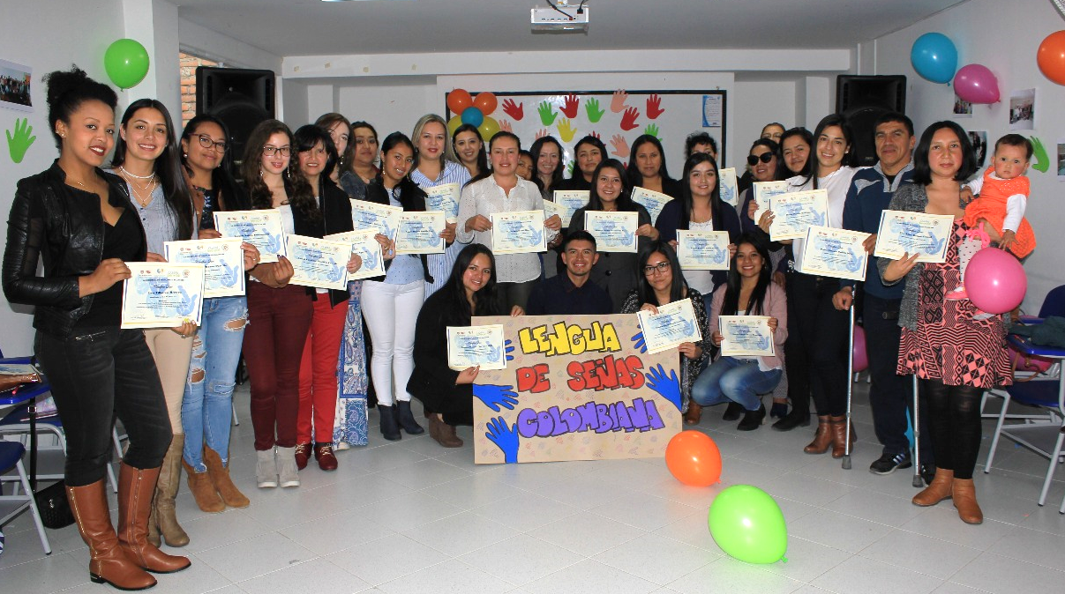
La Secretaría de Salud, a través de la ESE Pasto Salud, realizó un curso virtual de lengua de señas colombiana, dirigido a la comunidad y a las Instituciones que atienden a población con discapacidad auditiva, como una estrategia de cierre de brechas comunicacionales.
El curso tuvo una duración de 40 horas, más las sesiones presenciales realizadas los fines de semana, que garantizaron la calidad y la adecuada adquisición de capacidades para aprender la lengua de señas colombiana, que tiene un componente gestual bastante alto. A la capacitación se inscribieron 50 personas, cerca del 70% terminó su formación y a ellas se les otorgó su constancia de participación.
Esta idea surgió en el año 2017, debido a que en las Instituciones Prestadoras de Servicio –IPS, se necesitaba el conocimiento de la lengua de señas, por eso conjuntamente con el talento humano de acciones colectivas de la ESE Pasto Salud, se planteó el curso virtual, apoyado técnicamente por la fundación Juvensor por su experiencia en el trabajo con comunidad sorda.
La Secretaria de Salud, Diana Paola Rosero Zambrano, dijo que la jornada académica responde a las directrices de orden nacional, con respecto a la atención en salud. “Es indispensable que el personal que atiende a la población con discapacidad auditiva tenga la formación necesaria para disminuir la brecha de acceso a la información de los derechos en salud, de la población sorda”, explicó.
Ya se han realizado reuniones y acercamientos con la EPS, para organizar una nueva versión de los cursos virtuales, quienes han mostrado interés y voluntad de participar, a través de las personas que atienden en las IPS, en aras de mejorar la atención a esta población.
Información: Secretaria de Salud Diana Paola Rosero. Celular: 3116145813 dianispao2@msn.com

Somos constructores de paz

DURANTE JORNADA RECREATIVA DE HOGAR INFANTIL LA SEDE, SECRETARÍA DE TRÁNSITO Y TRANSPORTE PRESTÓ BICICLETAS PARA NIÑOS Y NIÑAS
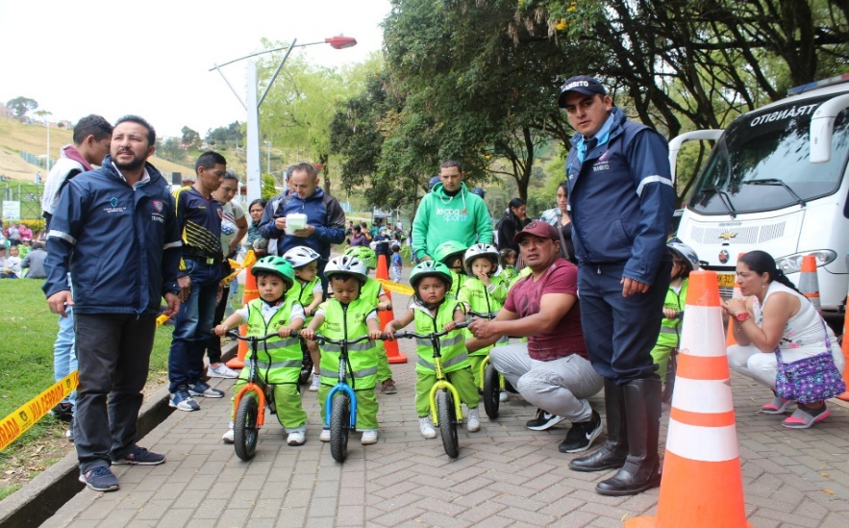
En cumplimiento a las metas trazadas en el Plan de Desarrollo ‘Pasto Educado Constructor de Paz”, la Alcaldía de Pasto a través de la Secretaría de Tránsito y Transporte y el equipo de Seguridad Vial desarrolló una jornada de préstamo y sensibilización en el uso de bicicletas strider o sin pedales dirigida a 210 niños y niñas del hogar Infantil La Sede, del barrio El Mercedario, que llevó a cabo una actividad de recreación y esparcimiento en el parque de Chapalito.
Sandra Burbano, directora de este hogar infantil, agradeció la vinculación de la Adminiistración municipal y la Secretaría de Tránsito y dijo que es fundamental inculcar desde temprana edad el gusto por los medios alternativos de transporte como la bicicleta, como aporte a la movilidad y al medio ambiente.
Por su parte el coordinador de Seguridad Vial, Moisés Narváez, indicó que de manera mancomunada con las instituciones educativas y demás entidades del municipio interesadas en fortalecer los temas de movilidad y seguridad vial, se adelantan jornadas como esta en donde padres e hijos se integran para estrechar vínculos de afecto alrededor de la bicicleta y el respeto por las señales de tránsito.
“La invitación a la comunidad es que a través de un oficio que puede dirigir a la Secretaría de Tránsito o la Subsecretaría de Movilidad, solicite el préstamo de las bicicletas y se una a la promoción de esta iniciativa”, expresó el funcionario.
El padre de familia Segundo Cadena destacó los alcances de la actividad y señaló que a través de ella se puede inculcar el amor por la bicicleta y el deporte desde temprana edad, en donde a futuro se pueda gozar de una ciudad con menos congestión vehicular, un mejor ambiente y más salud.
La jornada contó además con una sesión de bailoterapia y actividad física dirigida por Pasto Deporte, concurso de cometas, rifas y la entrega premios para los niños y sus padres.
Mayor información: Coordinador de Seguridad Vial, Moisés Narváez: 3014608845.
Somos constructores de paz

CONSEJO DIRECTIVO DE AVANTE AUTORIZA CONTRATACIÓN DEL PROYECTO CARRERA 27 FASE IV Y PATIO TALLER MIJITAYO PARA LA IMPLEMENTACIÓN DEL SETP EN LA CIUDAD DE PASTO
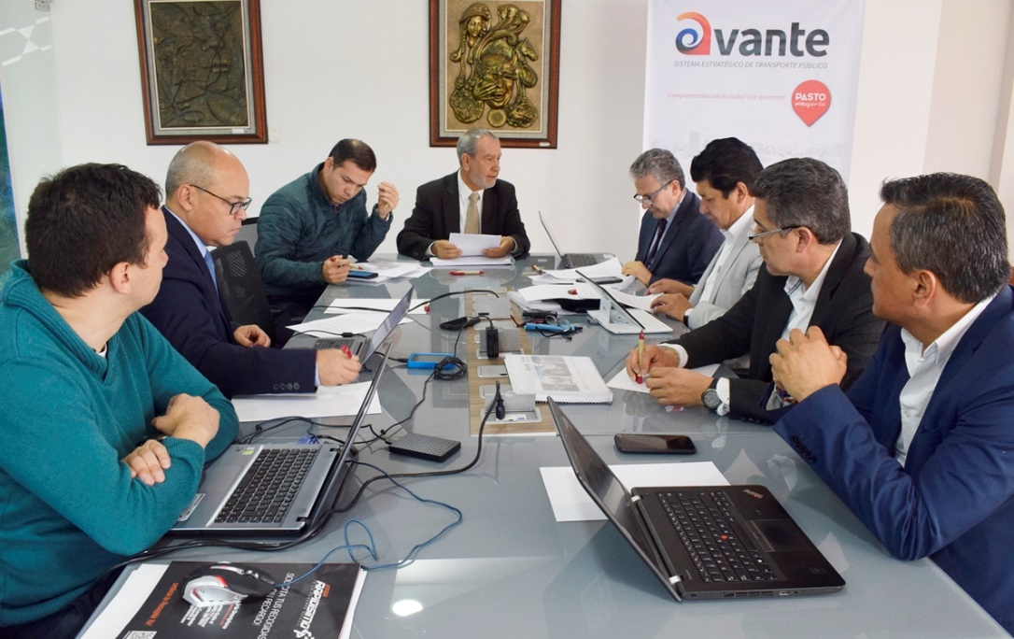
En sesión del Consejo Directivo de Avante SETP, del jueves 23 de agosto, fue aprobada la autorización para contratar la fase IV del proyecto de la carrera 27 y la construcción del Patio Mijitayo para la implementación del Sistema Estratégico de Transporte Público de la ciudad de Pasto.
El proyecto de la carrera 27 – fase IV, comprendido entre la calle 10 y la avenida Panamericana, incluirá la construcción del pavimento, espacio público y ciclorruta, cuya inversión ascenderá a más de 7.000 millones de pesos. De esta manera la Administración Municipal mantiene su compromiso por entregar la totalidad del proyecto de la carrera 27 hasta el próximo año.
Esta fase que será contratada a finales del presente año prevé la puesta en operación a partir del segundo semestre del 2019 y hará parte del corredor de la carrera 27, que se complementará con las obras de la vía entre las calles 10 a 16; procesos que próximamente se presentarán al Consejo Directivo para su autorización.
Igualmente, el Consejo Directivo autorizó la contratación del Patio Mijitayo que servirá para el estacionamiento, atención, mantenimiento de flota para 120 buses de la Unión Temporal Ciudad Sorpresa, inversión que rondará los 5.000 millones de pesos. Este es el primero de cuatro patios que garantizarán el despacho de la flota de manera eficiente y en condición de calidad.
En la misma sesión fue autorizada la contratación de los estudios y diseños del Patio Taller de Chapal y el Plan de Comunicaciones y Cultura Ciudadana que busca socializar y posicionar los componentes del Sistema en nuestra ciudad.
El Alcalde de Pasto, Pedro Vicente Obando manifestó su satisfacción con los resultados obtenidos, ya que “todos los puntos fueron debidamente analizados, estudiados, y aprobados, quedando un optimismo muy grande; de seguir así culminaremos con éxito el proyecto que le servirá a toda la comunidad. Esas inversiones, hoy aprobadas, van a permitir a los ciudadanos que conozcamos la verdadera dimensión del sistema y que el próximo año lo tengamos en pleno funcionamiento. Lo importante es el apoyo y espaldarazo del Consejo Directivo para seguir trabajando con el afán y disposición que estamos para que el sistema se convierta en calidad de vida para los pastusos”, aseguró el burgomaestre.
Por su parte, el gerente de Avante Jairo López Rodríguez aseguró que el balance de la jornada es positivo, “se revisaron temas de trascendencia para el SETP, y se lograron las aprobaciones muy importantes para las obras que comenzamos a ejecutar de inmediato. Con esta aprobación se arranca a hacer los anuncios para solicitar las intenciones de participación de los distintos oferentes para realizar el proceso contractual, reduciendo en los pliegos las exigencias para lograr mayor participación con la experiencia necesaria, pero resaltando a los profesionales y empresas de nuestra región” puntualizó el gerente.
Información: Gerente Avante Jairo López Rodríguez. Celular: 3233179821

Somos constructores de paz

ALCALDE DE PASTO VISITÓ LAS OBRAS DE LA CARRERA 27 ENTRE CALLE 10 Y AVENIDA PANAMERICANA, EJECUTADAS POR EMPOPASTO
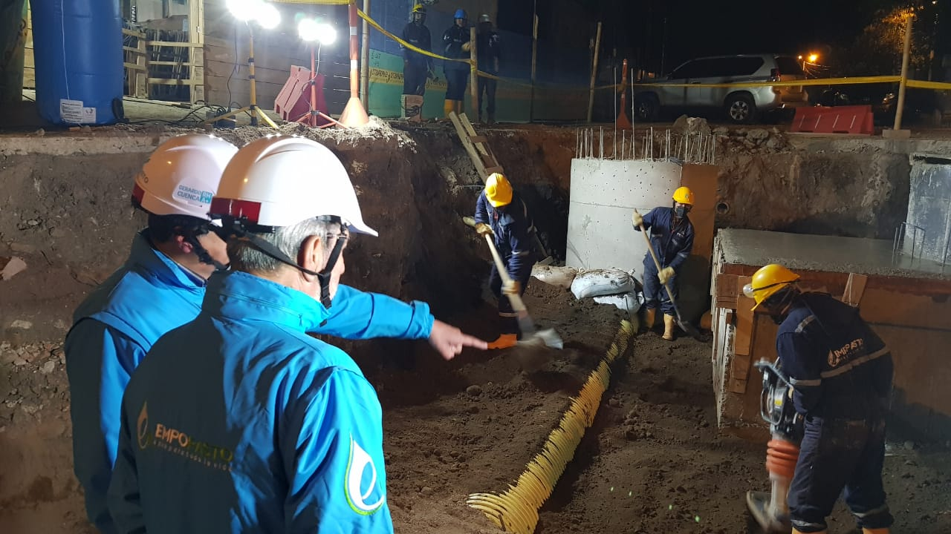
Como muy complacido se declaró el alcalde de Pasto, Pedro Vicente Obando Ordóñez, con el avance en los trabajos de las obras de construcción del colector separado de alcantarillado y las redes de acueducto en la carrera 27 entre la calle décima y avenida Panamericana. El mandatario local hizo un recorrido en las últimas horas en ese sector, acompañado por el gerente de Empopasto Oscar Parra, para verificar los trabajos que se adelantan en el nuevo horario nocturno.
Durante este recorrido el alcalde de Pasto pudo constatar que como una medida para acelerar los trabajos y causar la menor afectación posible a los vecinos del sector, desde hace tres semanas atrás, Empopasto extendió el horario de trabajos, de tal forma que los mismos se vienen desarrollando entre las 7 de la mañana y las 10 de la noche.
El mandatario local se mostró satisfecho por el nivel de avance de esta obra, que ha sido dividida en cuatro fases y que la primera será entregada el próximo 31 de agosto, habilitando también la circulación vehicular en la intersección entre la calle 10 y la carrera 27. Reconoció además lo eficiente que resultó, que sea Empopasto quien ejecute directamente la obra, lo que según dijo, “le ha permitido un importante ahorro de recursos al municipio, recursos que pueden ser invertidos en otras obras necesarias que se deben ejecutar en los barrios de la ciudad, en proyectos acueducto y saneamiento básico”.
Reconoció como un acierto el extender los horarios de trabajo, que van desde las 7:00 de la mañana a las 10:00 de la noche, porque además de acortar el tiempo de ejecución de las obras, también se disminuye la afectación a los vecinos del sector.
Por su parte el gerente de Empopasto, Oscar Parra, explicó que esta obra reviste cierta complejidad porque “consiste en la construcción de un colector separado, tanto para aguas residuales, como para canalizar las aguas de la quebrada Mijitayo, lo que debe hacerse en tubería de gran calibre, cuadriplicando la capacidad de la tubería existente actualmente”. Recordó que esta obra tiene un costo total 5.460 millones de pesos y que será entregada en su totalidad hasta la avenida Panamericana a finales del mes de noviembre del presente año.
Finalmente, el directivo agradeció la comprensión y colaboración que han recibido por parte de los vecinos del sector donde se adelantan los trabajos, quienes han mostrado una actitud muy proactiva con el proyecto.
Información: Gerente de EMPOPASTO S.A. E.S.P, Oscar Parra Erazo. Celular: 3225685744

Somos constructores de paz

ALCALDÍA DE PASTO LANZA LA PRIMERA VERSIÓN DE LA “ESCUELA DE EMPODERAMIENTO ECONÓMICO PARA LA MUJER PASTUSA”

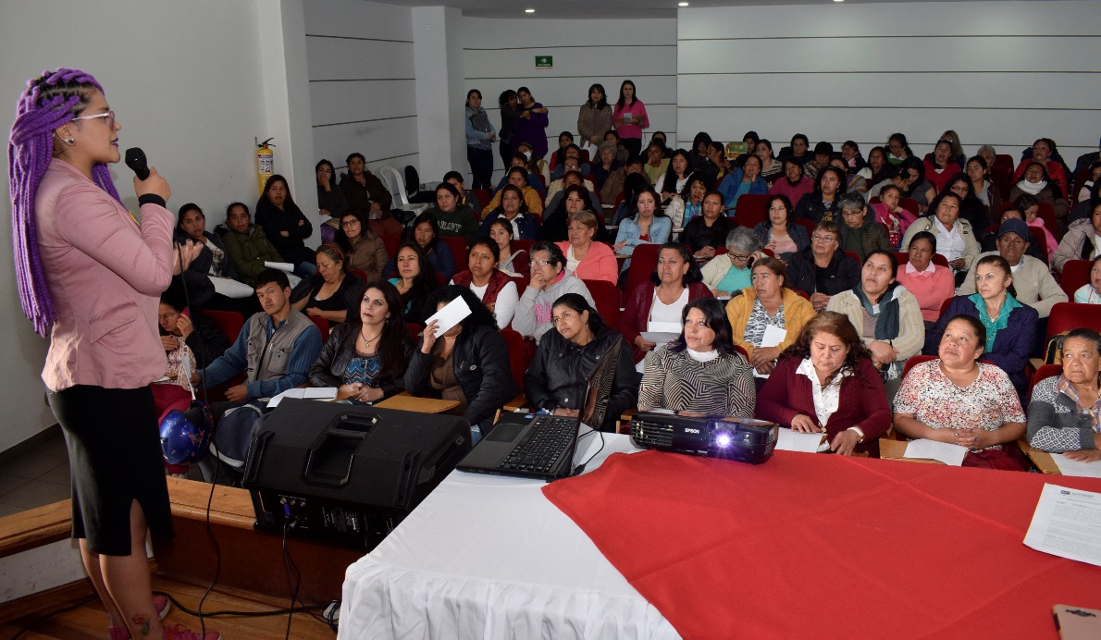

La Alcaldía de Pasto a través de la Secretaría de las Mujeres, Orientaciones Sexuales e Identidades de Género en conjunto con la Corporación Universitaria Autónoma de Nariño lanzaron la primera versión de la “Escuela de Empoderamiento Económico para la mujer Pastusa”, con la participación de 150 mujeres, constituyéndose éste en un escenario para proporcionar herramientas de fortalecimiento a sus capacidades, habilidades, como también al mejoramiento de sus iniciativas empresariales; acción afirmativa que aporta a su autonomía económica, a su desarrollo personal y a su desenvolvimiento social/productivo.

Karol Eliana Castro Botero, secretaria de las Mujeres, Orientaciones Sexuales e Identidades de Género de la Alcaldía de Pasto indicó que, esta dependencia ha de propiciar espacios de productividad y empleo y no ajeno a ello, debía iniciarse un proceso de formación con las participantes, como otra manera de fortalecer liderazgos femeninos y contribuir al desarrollo económico de esta localidad.

La rectora de la Corporación Universitaria Autónoma de Nariño, Ingrid Elizabeth Colunge indicó que “la participación de estas mujeres que han sido vulneradas es importante porque a ellas las vamos a fortalecer en competencias, para que puedan mejorar sus procesos empresariales”.

Luz Miriam Paredes, participante de la Escuela comentó, “estamos muy interesadas en participar de la feria gastronómica y artesanal, así como de la Escuela de Formación, porque esto nos ayuda a organizar más recursos para nuestras familias, hogares y así suplir necesidades”.

Información: Karol Eliana Castro Botero, Secretaría de las Mujeres, Orientaciones Sexuales e Identidades de Género, celular 3132943022
Somos constructores de paz

PASTO CUENTA CON 14 ZONAS WIFI A TRAVÉS DE LAS CUALES SE PRETENDE CERRAR LAS BRECHAS DIGITALES Y FORTALECER LA EDUCACIÓN
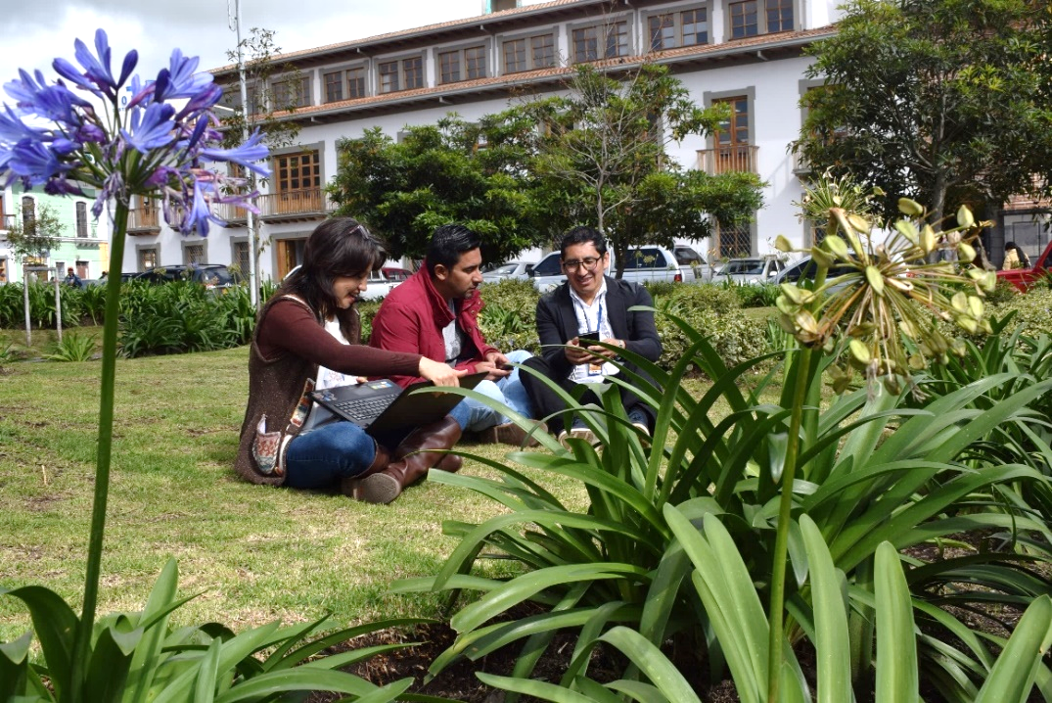
Con el propósito de cerrar las brechas digitales, promover la igualdad, la equidad y fortalecer la educación; la Alcaldía de Pasto a través de la Secretaría General y la Subsecretaría de Sistemas de Información, viene fortaleciendo el proyecto “zonas wifi gratis para la gente”.
Actualmente son 14 las zonas wifi que brindan acceso gratuito en los sectores urbano y rural del Municipio, que se encuentran ubicadas en los Parques Bolívar, Santa Mónica, Santiago, Carlos Pizarro, Pandiaco, así como en el CAI del barrio Popular, Plaza de Mercado El Potrerillo; y en los parques de los corregimientos Jamondino, Catambuco y Genoy, Santa Bárbara y Cerotal.
Jonathan Huertas, Subsecretario de Sistemas de Información informó que en cada zona pueden navegar simultáneamente 120 personas compartiendo entre todos los usuarios una velocidad de 20 Mbps. “Cada ciudadano podrá conectarse durante 60 minutos gratuitamente con la oportunidad de reconexión si la capacidad de usuarios de la zona WiFi lo permite. El llamado es a realizar un uso responsable, porque es un bien común, debemos cuidarlo y aprovechar la tecnología con fines edificantes”, puntualizó el funcionario.
Las zonas wifi que se convierten en puntos de encuentro para la comunidad, posibilita el ingreso gratuito a internet para acceder a contenidos de calidad, hacer trámites y servicios en línea, realizar cursos en línea, impulsar emprendimientos, entre otras actividades, que cuentan con todas las características de seguridad para una navegación confiable.
Alex Daniel Achicanoy, habitante del barrio Pandiaco y usuario de la zona wifi, calificó como excelente esta iniciativa que le ha permitido navegar en internet, leer en línea y descargar información de carácter educativo. “La velocidad es buena y es de resaltar el trabajo que viene adelantando el Gobierno Local. Con este beneficio puedo acceder a contenidos para fortalecer mis conocimientos y aplicarlos en mi trabajo. Invito a que se haga un buen uso, asistan y conozcan la experiencia de esta buena red”, destacó.
¿Cómo acceder a las zonas wifi gratuitas?
A través de un dispositivo digital puede acceder a la red identificada con el nombre de ‘Alcaldía Pasto’, hay zonas abiertas y otras que cuentan con un portal cautivo donde debe ingresar datos básicos como nombre y correo electrónico. Estas redes públicas cuentan con restricciones de navegabilidad para mitigar el uso no debido de internet, transacciones bancarias y fraude.
Información: Subsecretario Sistemas de Información, Jonathan Huertas. Celular: 3013706039
Somos constructores de paz

HABITANTES DE CALLE BENEFICIARIOS DEL CENTRO DE ACOGIDA, PARTICIPARON DE LA JORNADA DE ATENCIÓN EN SERVICIOS DE PELUQUERÍA
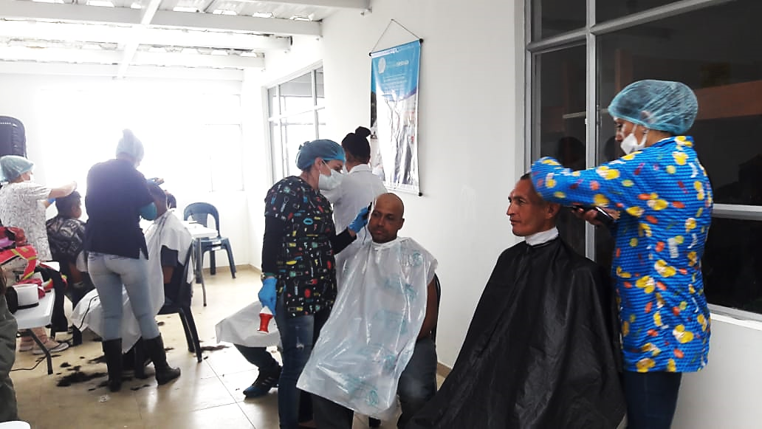
En atención a lo sugerido por habitantes de calle y en calle en el desarrollo del Centro de Escucha y Enrutamiento, la alcaldía de Pasto realizó una jornada de atención en servicios de peluquería, con los beneficiarios del Centro de Acogida a través del programa ‘Territorio Educado en Protección de Derechos e Inclusión de habitantes de calle y en prevención de dinámicas de calle’, contemplado en el Plan de Desarrollo Municipal “Pasto educado Constructor de Paz”, en su componente inclusión social para cerrar brechas.
En la jornada se atendieron las necesidades de 20 personas habitantes de calle interesados en mejorar su imagen, con un grupo de siete voluntarios profesionales en peluquería, atención que tuvo lugar en el Centro de Acogida.
Al respecto Luis Díaz, habitante de calle, manifestó, “para nosotros también es importante vernos y sentirnos bien, así que yo agradezco mucho que hayan hecho esta jornada”.
Lo anterior, se realizó en el desarrollo de acciones para la atención de personas en condición de calle, las cuales se establecen en el marco de los derechos humanos constituyendo oportunidades para la superación de la condición; en este sentido el Centro de Escucha y Enrutamiento atiende las solicitudes y/o necesidades y establece jornadas en respuesta a las mismas.
Información: Álvaro Javier Zarama Burbano, Subsecretario de Promoción y Asistencia Social, celular 3165774170
Somos constructores de paz

EN EL MARCO DE LA SEMANA DE LA JUVENTUD SURGE CONVENIO PARA CAPACITAR A LOS JÓVENES EN LAS DIFERENTES INSTANCIAS DE PARTICIPACIÓN

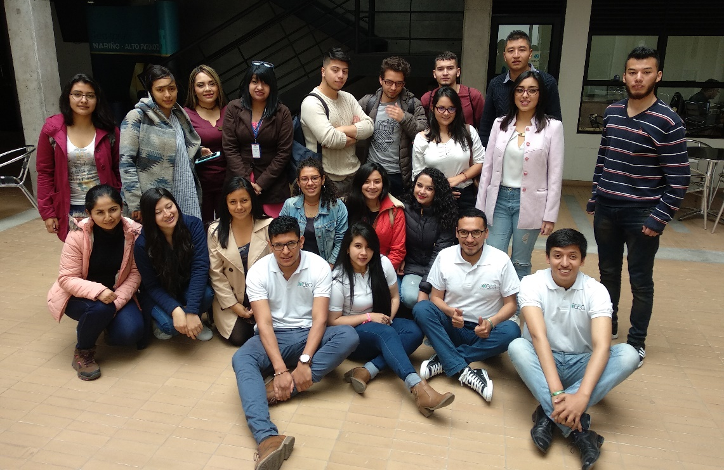

En el marco de la `Se-emana de la Juventud`, la Alcaldía de Pasto a través de la Secretaría de Desarrollo Comunitario socializó el proyecto ‘Semilleros de Liderazgo’, con el fin de invitar a los jóvenes al revelo generacional en liderazgo comunal y comunitario del municipio. Este encuentro permitió que la administración Local y la Fundación `Jobeg`, en convenio con la Escuela Superior de Administración Pública ESAP, aúnen esfuerzos para la realización del diplomado en formación comunal y comunitaria, que tendría como objetivo ampliar el proceso de formación, relacionado con el tema del relevo generacional en las diferentes instancias de participación y así, los jóvenes retomen el liderazgo y hagan efectivos sus talentos para promover el desarrollo de sus comunidades.

Esta jornada que contó con la participación de la fundación ‘Jobeg’ como apoyo técnico del proyecto, vinculó jóvenes de diferentes sectores: académicos, organizaciones sociales, comunitarias y comunidad en general. Jerson Ordoñez, fundador de la fundación afirmó, “estas actividades son muy importantes porque dan a conocer el propósito del proyecto ‘Semilleros de Liderazgo’ en la población joven que quiere vincularse a este tipo de iniciativas. Esta oportunidad es para cambiar las cosas que queremos cambiar, siendo activos y no manteniéndonos en una actitud pasiva”.

Información: Secretaria de Desarrollo Comunitario, Paula Andrea Rosero Lombana. Celular: 3017833825

Somos constructores de paz

JÓVENES EN ACCIÓN PASTO INFORMA A ESTUDIANTES DEL SENA BENEFICIARIOS DEL PROGRAMA, QUE SE CANCELARÁ LOS INCENTIVOS CORRESPONDIENTES A LOS PERÍODOS DE ABRIL Y MAYO
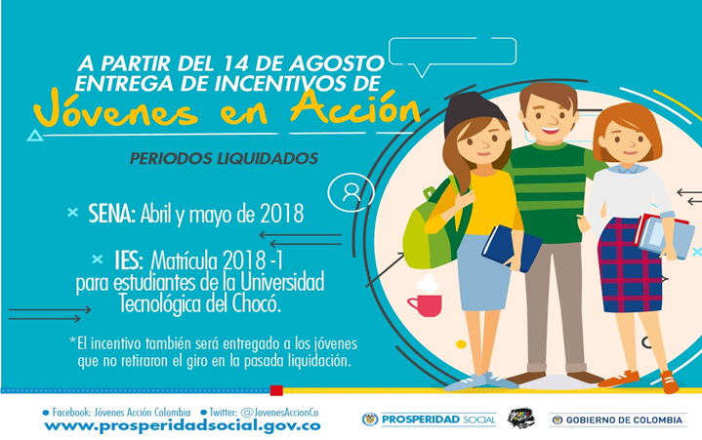
La Alcaldía de Pasto a través del programa Jóvenes en Acción, informa que entre el martes 14 de agosto y el domingo 2 de septiembre del presente año, se entregará los incentivos correspondientes a los periodos abril y mayo, mediante giro o cajero automático a los estudiantes del SENA beneficiarios del programa,
Los jóvenes deben estar atentos por cuanto DaviPlata realizará la convocatoria a través de mensajes de texto y quienes no retiraron el giro en la pasada liquidación también podrán recibir el incentivo.
Puntos donde se puede cobrar por cajero automático las 24 horas de lunes a domingo:
PUNTOS DE PAGO-DAVIPLATA | DIRECCIÓN
Principal Pasto. | Calle 17 No. 25 – 40.
Parque Bolívar Pasto. | Calle 21 No. 12 – 45.
Parque Nariño Pasto. | Calle 18 No. 24-11
Metro Express Pasto | Calle 16B No. 32 – 53.
La Riviera Pasto | Calle 20 N° 34-24
Éxito Pasto | Cra. 22 B No. 2 - 57 Av. Panamericana.

Modalidad giro de lunes a viernes, horario de 08:00 - 11:30 y 02:00 - 4:00p.m.

PUNTOS DE PAGO MODALIDAD GIRO | DIRECCIÓN
Oficina -Principal | Cl 17 No. 25-40

Para lo anterior deben ingresar a la página internet de la alcaldía: www.pasto.gov.co, revisar el formato que se encuentra en enlace: Trámites y Servicios/Bienestar social/Jóvenes en acción.
También pueden acercarse a la oficina de enlace municipal ubicada en la carrera 26 sur, barrio Mijitayo- antiguo Inurbe, o comunicarse al teléfono 7234326 a través de la extensión 3012.
Las preguntas o inquietudes serán recepcionadas al correo: jovenesenaccionsbs@gmail.com.
Información: Subsecretario de Promoción y Asistencia Social, Álvaro Javier Zarama Burbano, celular 3165774170
Somos constructores de paz

Oficina de Comunicación Social
Alcaldía de Pasto

